Parte II
1. Quais são e qual o significado dos parâmetros que compõe um usuário no sistema Linux? Para Grupos?

Uma das coisas que torna seguro o sistema operacional GNU/Linux (na verdade, qualquer sistema baseado no Unix), é a sua exigência de que cada coisa tenha dono e permissões de uso. Assim, para que seja possível restringir ou permitir o acesso e o uso de determinados recursos a uma ou mais pessoas, é necessário que cada uma tenha um usuário devidamente criado no sistema operacional. Mas, como criar usuários no Linux? Como alterar as características desses usuários? Como bloquear ou mesmo eliminar um usuário do sistema? É isso que você verá nas próximas linhas.

2. Logue como root.
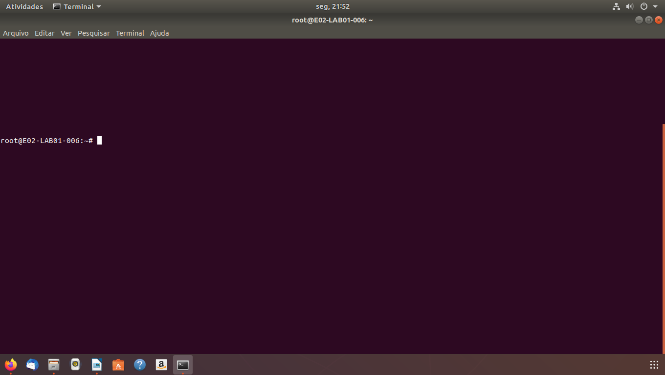

3. Crie um grupo chamado aula.

4. Crie o diretório /home/exer.
5. Faça com que o diretório home dos usuários a serem criados a partir de agora seja por padrão dentro de /home/exer
6. Faça com que os usuários sejam criados com o seguinte perfil, por padrão:
- Expiração de senha em 15 dias;
- Usuário possa alterar senha a qualquer momento;
- Data da expiração da conta em 17 dias a partir de hoje.
- Inicie os avisos de expiração da senha 4 dia antes de expirar.
- Iniciar a numeração de usuários (ID) a partir de 1100.
7. Crie um usuário com o nome de pedro, pertencente ao grupo aula.
8. Dê ao usuário pedro a senha pedro123.
9.Altere o usuário acrescentando seu nome completo: Pedro da Silva; residente a R. Álvaro Azevedo com telefone 55552121.
10.Verifique o arquivo /etc/passwd.
11.Mude, por comandos, o diretório home do pedro de /home/exer/pedro para /home/pedro.
12.Mude o login do pedro para psilva.
13.Logue como psilva.

